Einzelphotonen (gA) | Stand: 8.9.2023

Beschreibung und Zielsetzung
Im 4. Abschnitt des Unterrichtsgangs zu den Quantenobjekten wird das Photon eingeführt. Hierzu liegt ein informierendes Material zur Betrachtung der Vorgänge einer besonderen Lichtquelle (Einzelphotonenquelle) am Strahlteiler vor, das den Schluss, Licht besteht aus unteilbaren Quantenobjekten, zugänglich macht.
Anschließend wird das Interferenzmuster mit Einzelphotonen analog zum Experiment von Tonomura (Abschnitt 03) stochastisch gedeutet.

Voraussetzungen: Die Schülerinnen und Schüler …
- kennen die Eigenschaften von massiven Quantenobjekten (Stochastisches Verhalten, Eindeutigkeit der Messergebnisse und Interferenzfähigkeit).
- beschreiben ein Doppelspaltexperiment zur Interferenz von massiven Quantenobjekten (Abschnitt „01-Interferenz massiver Teilchen“)
- deuten das Interferenzmuster stochastisch
- übertragen die stochastische Deutung auf Doppelspaltexperimente mit Elektronen
- beschreiben und deuten Interferenzmuster bei geringer und hoher Intensität (Abschnitt „03-Interferenz einzelner Elektronen)

Kompetenzen: Die Schülerinnen und Schüler …
- lernen Photonen am Experiment mit einem Strahlteiler kennen.
- Übertragen ihre Kenntnisse über die Eigenschaften von Quantenobjekten mit Ruhemasse auf Photonen.
- deuten die Interferenzergebnisse bei Doppelspaltexperimenten mit einzelnen Photonen.

Didaktische und methodische Betrachtungen
1. Einführung von Photonen
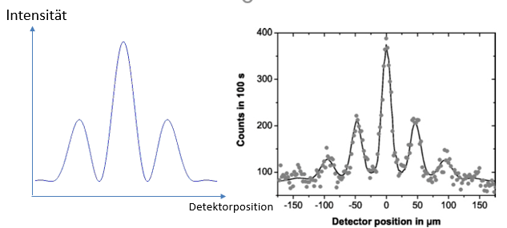
Die bisher untersuchten Interferenzmuster massiver Quantenobjekte sind denen von Licht ähnlich.

Haben wir womöglich bei Licht etwas übersehen?
Dies führt zur Frage, ob Licht nicht auch aus Quantenobjekten besteht.
Um dieser Frage auf den Grund zu gehen, kann man schauen, wie sich Licht einer besonderen Quelle (Einzelphotonen) am Strahlteiler verhält (siehe z. B. Impulse 2023, S. 195)

Beobachtung: Das Oszilloskop zeigt für beide Detektoren Impulse gleicher Höhe (gleiche Energie). Die Zählereignisse treten entweder am Detektor 1 oder am Detektor 2 auf. Koinzidenzen treten im Prinzip keine auf, bis auf durch Rauschen bedingtes gleichzeitiges Ansprechen beider Detektoren.
Rückschluss: Das Licht besteht aus unteilbaren Quantenobjekten, die man Photonen nennt.
Eine Vertiefung hinsichtlich der Koinzidenzschaltungen ist im Material für den eA-Kurs (NUN2019 und NUN2023) zu finden und ist im gA-Kurs nicht erforderlich.
Hinweis zum Abschwächen von Licht:
Die Abschwächung von sichtbarem Licht (z. B. Taylorexperiment) liefert keine Einzelphotonen. Die Photonenstatistik einer solchen Quelle unterscheidet sich wesentlich von einer echten Einzelphotonenquelle (Bunching), so dass es sich hierbei um keine echte Einzelphotonenquelle handelt.

2. Interferenz einzelner Photonen
Einzelphotonenquellen lassen sich heutzutage ebenso wie Detektoren für Einzelphotonen realisieren. Somit werden Interferenzexperimente ähnlich zum Tonomura-Experiment (Abschnitt 03) möglich.
Am Doppelspalt haben die SuS bereits die Interferenz von Licht untersucht. Der Film über Einzelphotonen am Doppelspalt zeigt, dass die „Einzeltreffer“ zwar zufällig erscheinen, sich aber in der Summe das bekannte Interferenzmuster ergibt. Dies kann z. B. in den beiden beigefügten Filmen beobachtet werden.

Bei Bedarf könnte auch in diesem Abschnitt das Simulationsprogramm „Doppelspalt.exe“ unterstützend als Handlungsoption für die Lernenden zum Einsatz kommen.

Das Simulationsprogramm liegt dem Materialpaket bei (Ordner „Quantenobjekte-gA“). Quelle: https://www.milq.info/materialien/simulationsprogramme/

